**CENTRO FEDERAL DE EDUCAÇÃO TECNOLOGICA**

**CEFET-MG**

**Disciplina de Computação Gráfica**

Professor: Flávio Roberto dos Santos Coutinho

Aluna: Raíssa Cristina Corrêa Dutra Matrícula: 201322040141

**TEMA: Tutorial de configuração do Opengl e biblioteca GlUT**

**Objetivo:** Aprender a configurar o opengl em seu computador e utiliza-la a partir de uma IDE de C/C++.

A instalação do Opengl em conjunto com a biblioteca glut pode se tornar um tanto quanto complicada se for utilizada a partir de certas IDE como Codeblocks e Dev C++, pois apesar de já possuírem o Opengl, para instalar a biblioteca GLUT é necessário baixar arquivos e coloca-los em determinadas pastas do seu computador e a cada vez que um projetor for criado é necessário colocar um arquivo na pasta do projeto.

O seguinte tutorial mostrará como configurar o Opengl e instalar a biblioteca GLUT a partir da IDE Falcon C++, que apesar de não possuir o Opengl, é uma IDE muito mais fácil para a instalação do Opengl e da biblioteca GLUT.

1. **PRIMEIRO PASSO -** Instalar o Falcon C++

-Clique no link abaixo e selecione o link indicado pela seta da imagem.

[**http://falconcpp.sourceforge.net/downloads/**](http://falconcpp.sourceforge.net/downloads/)

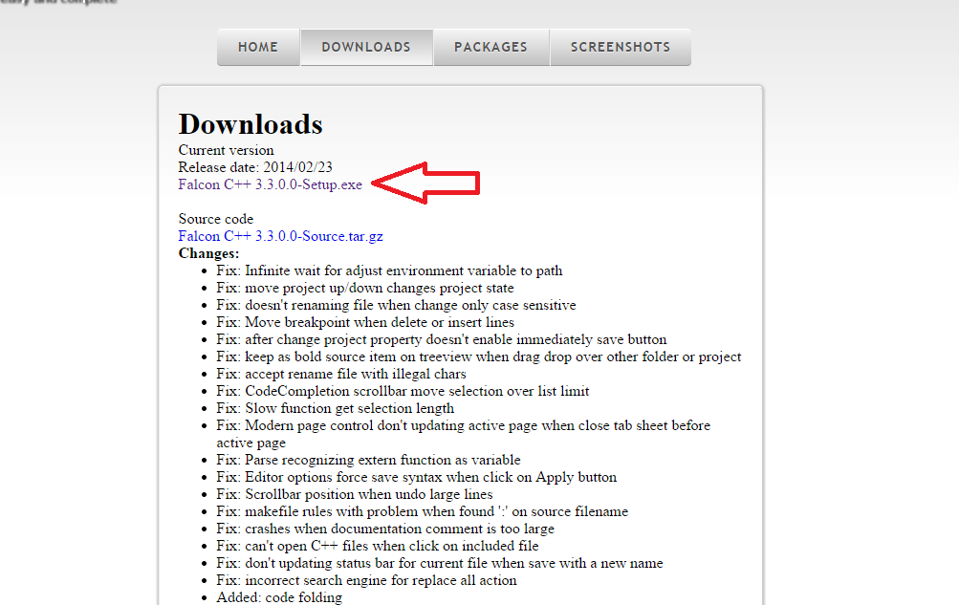

- Depois de baixar o programa de instalação clique no ícone e aperte sim quando aparecer a mensagem “Deseja permitir que o programa de um fornecedor desconhecido faça alterações neste computador”;

-Em seguida siga os passos das imagens abaixo:

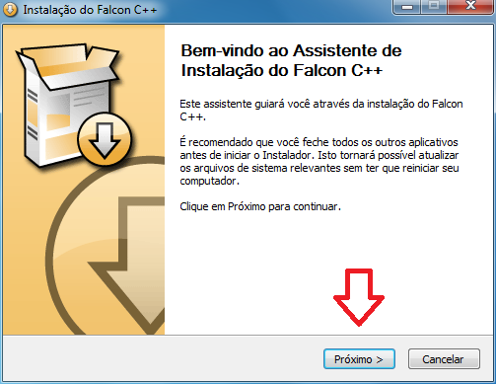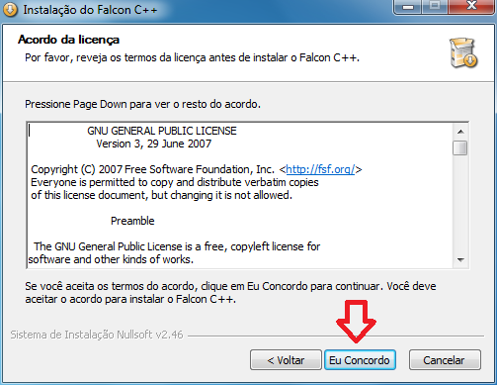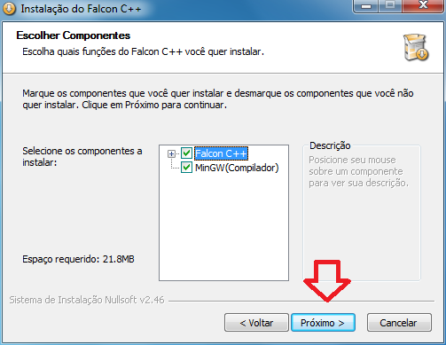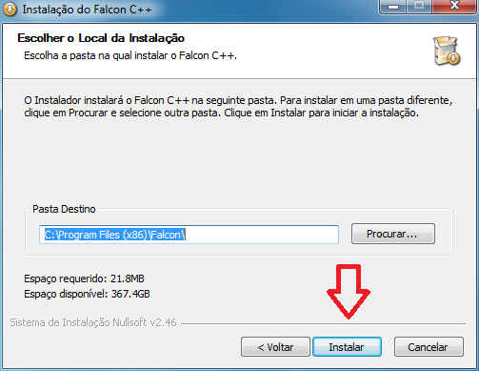

1. **SEGUNDO PASSO:** Instalar o Opengl;

**-**Clique no link abaixo:

[**http://falconcpp.sourceforge.net/packages/video/opengl/opengl_doc%201.0**](http://falconcpp.sourceforge.net/packages/video/opengl/opengl_doc%201.0)

**-** Em seguida selecione o link indicado pela seta:

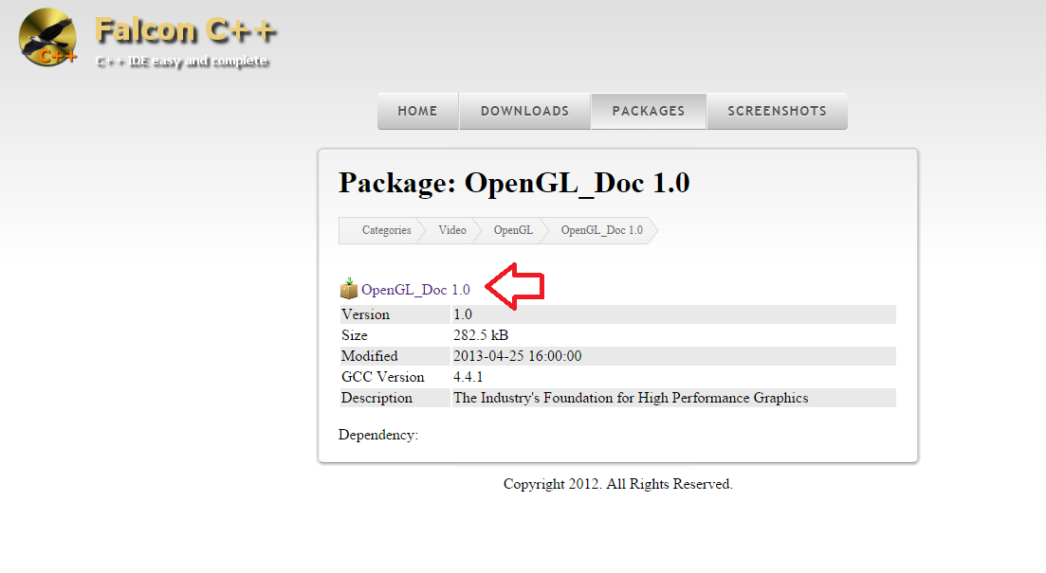

-Após baixado, clique no ícone de instalação e clique em sim quando aparecer a mensagem “Deseja que o programa de um fornecedor desconhecido faça alterações neste computador”;

-Siga as instruções das imagens abaixo:

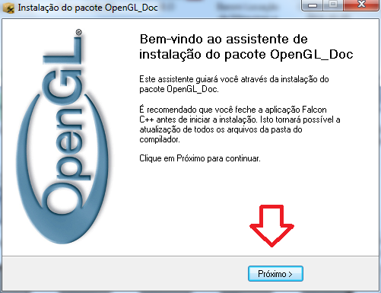

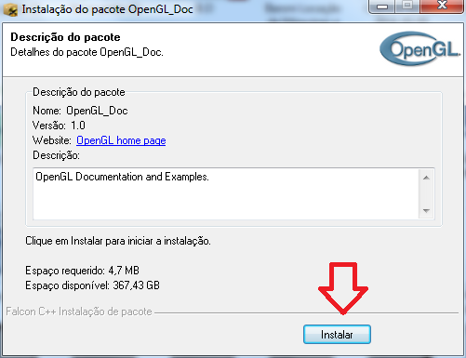

Após concluir a instalação o Opengl estará corretamente instalado no seu computador;

1. **TERCEIRO PASSO:** Instalar a biblioteca GLUT;

**-**Clique no link abaixo e em seguida selecione o link indicado pela seta;

<http://falconcpp.sourceforge.net/packages/video/opengl/glut%203.7>

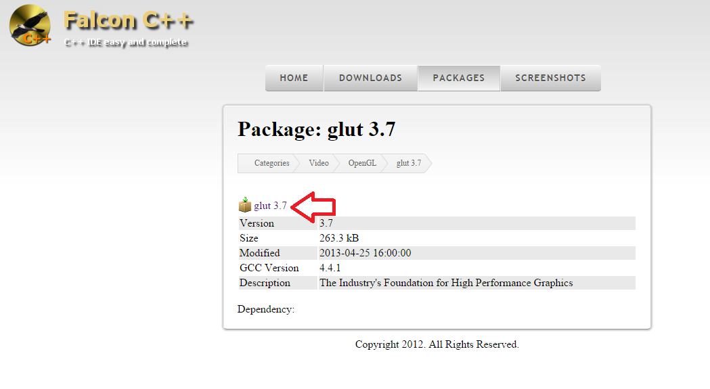

- Clique no ícone de instalação baixado e clique sim quando aparecer a mensagem “Deseja permitir que o programa de um fornecedor desconhecido faça alterações neste computador”;

- Logo após, siga as orientações das imagens abaixo:

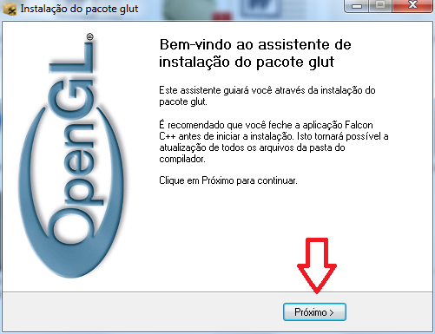

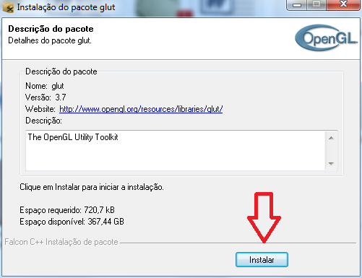

- Após o termino da instalação o seu computador se encontra em perfeitas condições para utilizar o Opengl e a biblioteca GLUT a partir do Falcon C++;

- Para saber se tudo ocorreu perfeitamente rode o exemplo gerado a cada vez que você cria um projeto, como indicado nas imagens abaixo:

-Falcon C++ -> Arquivo -> Novo -> Projeto;

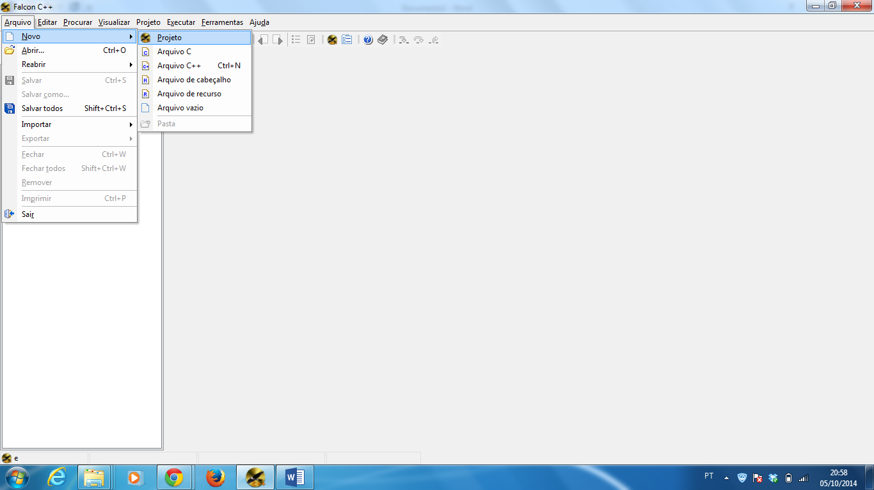

- Multimedia -> Glut Demo -> Proximo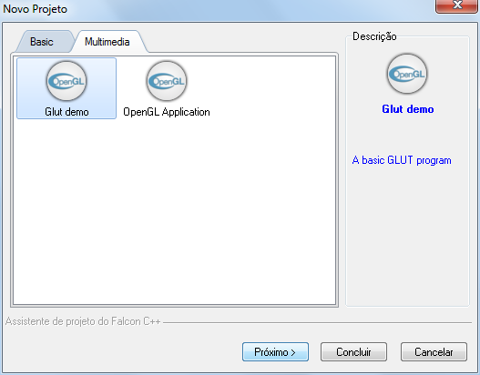

-Nome: “testecg” -> tipo compilador: C -> Concluir;

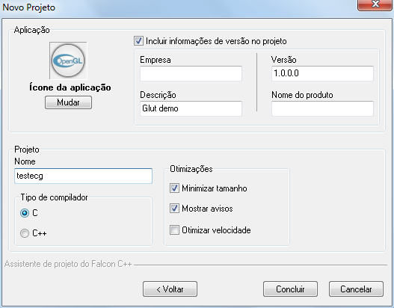

-Aperte F9 e a janela abaixo deve aparece;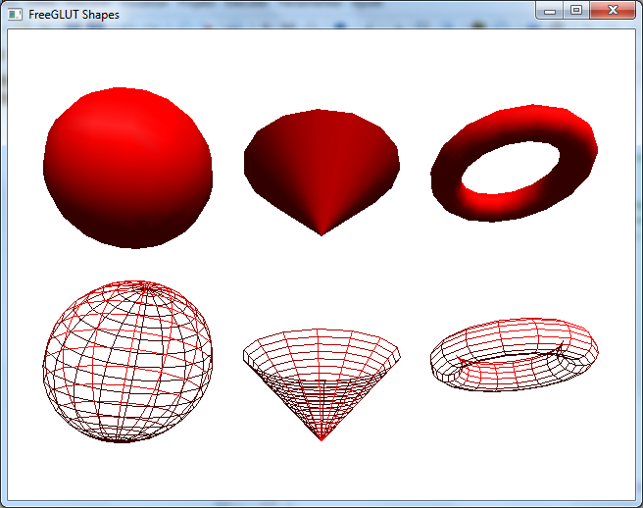

**FIM**